Stredná odborná škola polytechnická, Sládkovičova ulica č. 104, 034 01 Ružomberok Prijímacie pohovory z matematiky
Meno a priezvisko: ......................................................... Číslo:........................

Číslo : ........................... Počet bodov spolu: .................
Opravoval:................................
Pokyny: Riešite 20 príkladov. 10 príkladov s krátkou odpoveďou, ktorú vpíšete do rámčeka, 10 príkladov, kde máte 4 možnosti na výber, pričom vždy je správna len jedna odpoveď! Pomocné výpočty robíte na pomocný papier. Za každý príklad môžete získať 1 bod, spolu 20 bodov.

Minimálny počet bodov pre úspešné riešenie je 5 bodov. Želáme Vám veľa úspechov!

1.-10. otázka – úlohy s krátkou odpoveďou
1 | 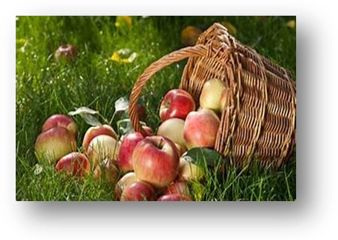  V košíku je 40 jabĺk. Martina si z neho zobrala 1/2 jabĺk. Koľko jabĺk si Martina z košíka zobrala?  Správna odpoveď :

2 | Vypočítajte hodnotu číselného výrazu : - ( 2²)²  Správna odpoveď :

3 | Koľko rôznych dvojciferných čísel môžeme vytvoriť z číslic 2, 5, 7, ak sa číslice nemôžu opakovať?  Správna odpoveď :

4 | Štvorec má stranu dlhú 2,5 m.  Koľko pletiva potrebuješ na oplotenie celého štvorca v decimetroch.  Správna odpoveď :

5 | Ak si Jano, Fero, Mišo rozdelia 1 200 € v pomere 1:2:3. Koľko € dostane Fero?  Správna odpoveď :

6 | Vypočítaj : 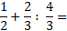  Správna odpoveď :

7 | 8 zošitov je o 1 € lacnejšie ako 10 zošitov.  Koľko € by sme zaplatili za 4 zošity?  Správna odpoveď :

8 | Vypočítaj lineárnu rovnicu: 2x + 3 = - 4 . ( 3 – x ) - 1  Správna odpoveď :

9 | Koľko percent krúžkov je vyfarbených ?  Správna odpoveď:

10 | Tento graf znázorňuje počet žiakov vzhľadom na počet bodov, ktoré získali z písomky z matematiky v piatom ročníku. Pozri si ho a odpovedz na nasledujúcu otázku:  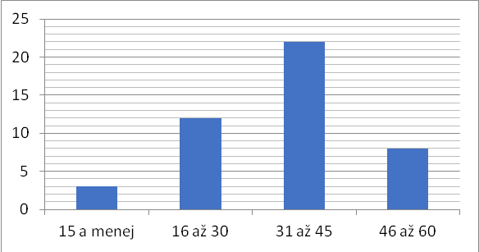  Koľko žiakov získalo viac  ako 30 bodov?  Správna odpoveď :

11.-20. otázka – úlohy s výberom odpovede.
11 | Vyber nesprávne tvrdenie:  A : Súčet čísiel 250 a 10 je 260 | B : 950 je o 200 menej ako 1 150
 | C : Číslo 90 je polovicou z čísla 180 | D : 60 je dvojnásobkom čísla 20

12 | Sekretárka p. Nováka napíše na počítači 400 znakov za 2 minúty. Za aký čas napíše list, ktorý obsahuje 10 000 znakov?  A : 40 min B : 45 min C : 50 min D : 55 min

13 | Určte hodnotu výrazu 2y + 5 pre y = 3  A : 9 B : 10 C : 11 | D : 12

14 | Doplňte do štvorčeka chýbajúce číslo, aby platila rovnosť:  4 : 12 = 12 :  A : 4 B : 12 C : 36 D : 40

15 | Ktoré celé číslo leží na číselnej osi v strede medzi číslami -12 a -6 ?  - 12 - 6  A : 9 B: -9 C: 3 D : -3

16 | Zuzka má 42 známok, čo je 6-krát viac ako má Katka. Ktorá z nasledujúcich viet nie je pravdivá?  A. Spolu majú 49 známok. B. Katka má 8 známok.  C. Katka má 7 známok. D. Katka má o 35 známok menej ako Zuzka.

17 | Určte veľkosť uhla β na obrázku, ak δ= 85°.  δ β  A : 5 ° B : 85° C : 90° | D : 180°

18 | V ktorom riadku riešenia lineárnej rovnice sme urobili prvýkrát chybu ?  5x - 4 . ( 3x – 2 ) = 6  prvý riadok: 5x – 12x – 8 = 6 druhý riadok: -7x – 8 = 6 tretí riadok: -7x = 14 štvrtý riadok: x = -2  A : v prvom B : v druhom C : v treťom D : v štvrtom

19 | Usporiadajte desatinné čísla od najmenšieho: 0,08 ; 0,8 ; 0,808  A : 0,8 < 0,808 < 0,08 B : 0,8 < 0,08 < 0,808  C : 0,808 < 0,8 < 0,08 D : 0,08 < 0,8 < 0,808

20 | Ak v trojuholníku ABC platí α = 60° , β = 60° , potom je trojuholník ABC:  A : rôznostranný B : pravouhlý C : rovnostranný D : tupouhlý

